Evaluăria Naţională – Model subiect 2010 - clasa a VIII-a

Minden tétel kötelező. Munkaidő 2 óra. 10 pont jár hivatalból.

I TÉTEL (30 pont)
5p 1. A 64 :8 + 8 számítás eredménye ....………..
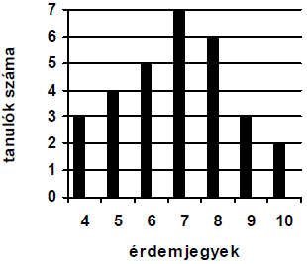
5p 2. Adott az A = {−2;1; 2; 4} és B = {0; 4} halmaz. Az A∩B = {...}.………..
5p 3. Egy urnában 11 fekete golyó és 18 fehér golyó van. Kihúznak egy golyót. Annak a valószínűsége, hogy a
kihúzott golyó fekete legyen, egyenlő….
5p 4. Egy kör átmérője 4 m. A kör sugarának hossza…….. m
5p 5. Egy kocka teljes felszíne 150 dm². Ennek a kockának az éle …….. dm.
5p 6. Egy osztály minden tanulója írt matematika dolgozatot. Az elért eredményeket a mellékelt grafikon ábrázolja. A grafikon alapján, az osztályban ....... számú tanuló van.

II TÉTEL (30 pont)
5p 1. A vizsgalapra rajzoljunk egy szabályos négyoldalú gúlát, amelynek csúcsa S és alaplapja ABCD.
5p 2. Egy könyvtár egyik polcán 24 könyv található, egy másik polcon pedig kétszer több könyv, mint az első
polcon. Hány könyv van összesen a két polcon?
3. Egy tasakba cukorka van. Ha a cukorkákat egyenlően elosztjuk 4 gyermek között, akkor a tasakban még marad 3 darab. Ha azonban 7 gyermek között osztjuk el egyenlő számban a cukorkákat, a tasakban 6 darab
marad..
5p a) Ellenőrizzük, hogy a tasakban lehetett-e 55 darab cukorka.
5p b) Mennyi lehet a cukorkák legkisebb száma a tasakban, kiosztás előtt?
5p 4. Adott az f : R → R, f(x) = x − 5 függvény. Ellenőrizzük, hogy a P(0;5) és Q(5;0) pontok az f függvény grafikonján vannak-e.
5p 5. Igazoljuk, hogy , bármilyen x valós szám esetén.

III TÉTEL (30 pont)
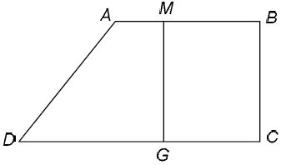
1. A mellékelt ábrán az AMGD egy terem padlózatának vázlati rajza, az MBCG pedig egy szoba padlózatának a vázlata.
5p a) Fejezzük ki x függvényében az MBCG szoba padlózatának területét.
5p b) Igazoljuk, hogy az AMGD terem padlózatának területe 5(x + 2) m²
5p c) x mely értékére lesz az AMGD terem padlózatának területe egyenlő az MBCG szoba padlózatának területével?
5p d) Az AMGD terem padlózata padlócsempéből készült. Legyen AM = 2 m. Egy négyzetméter padlócsempe ára 80 lej. Minden négyzetméter padlócsempére 5 %-os kedvezményt biztosítanak minden olyan személynek, aki 10 m² -nél többet vásárol. A vásárolt teljes padlócsempe mennyiség területe egy négyzetméterrel több, mint a terem területe. Mennyibe kerül összesen az AMGD teremre letett padlócsempe?

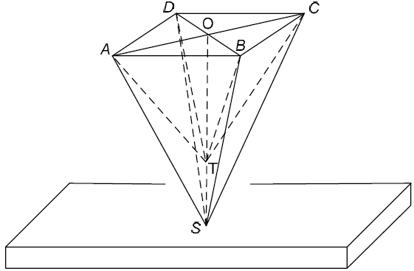
2. A mellékelt ábra vázlatosan egy kőbe ásott kutat ábrázol. SABCD egy szabályos négyoldalú gúla, melynek magassága SO = 9 dm, ebbe egy TABCD szabályos négyoldalú gúla van beásva, amely vízmedenceként szolgál. ST = 3 dm, az ABCD egy négyzet, AB = 6 dm.
5p a) Számítsuk ki annak az SABCD gúlának a teljes felszínét, amelybe a kút van ásva.
5p b) Ellenőrizzük, hogy a TABCD medencébe befér-e 70 liter víz.

